Komentaras
2015 m. gruodžio 2 d.
„Vilniaus energija“ Konkurencijos tarybos sprendimą skirti baudą skųs teismui
Bendrovė „Vilniaus energija“ teismui apskųs Konkurencijos tarybos sprendimą skirti baudą. 19 mln. eurų bauda šiandien skirta dėl esą konkurenciją ribojusios įmonės sutarties dėl biokuro tiekimo su bendrove „Bionovus“.
„Kategoriškai nesutinkame su jokio pagrindo neturinčiu Konkurencijos tarybos sprendimu ir kreipsimės į teismą“, - sakė „Vilniaus energijos“ prezidentas Linas Samuolis.
Visos sąlygos 2010 metais „Vilniaus energijos“ organizuotame biokuro įsigijimo konkurse buvo viešai paskelbtos Viešųjų pirkimų tarnybos sistemoje ir vienodos visiems potencialiems dalyviams.
Biokuru, kaip ir kitomis kuro rūšimis, „Vilniaus energija“ apsirūpina vadovaudamasi bendrovės veiklą reguliuojančiais įstatymais. Biokuro tiekimo sutartis sudaryta po atviro konkurso, kuris atitiko visus galiojančius reikalavimus. Tai pripažino ir konkurso sąlygas suderinusi Viešųjų pirkimų tarnyba.
„Vilniaus energijos“ pasirašyta sutartis dėl biokuro tiekimo yra įprasta komercinė praktika, neturinti jokių draudžiamo susitarimo požymių.
Konkurencijos taryba, darydama išvadą apie neva draudžiamą susitarimą, rėmėsi vienu iš sutarties punktų, kuris esą leidžia suprasti, kad bendrovė įsipareigojo iš vienintelio tiekėjo pirkti visą jai reikalingą kurą.
Konkurencijos taryba ignoravo sutarties punktus, patikslinančius, kad minimalaus kiekio įsigijimo nuostatos taikomos tik apie 50 proc. daliai viso faktinio biokuro poreikio apimties. Kitą dalį kuro bendrovė turėjo teisę laisvai pirkti iš bet kurio kito tiekėjo.

Konkurencijos tarybos vertinimu, „Vilniaus energijos“ biokuro pirkimo konkurso sąlygos neleido dalyvauti kitiems pretendentams, buvo nustatyti per griežti reikalavimai tiekėjams.
Tai yra netiesa – kvalifikaciniai reikalavimai konkurso sąlygose buvo beveik 10 kartų mažesni nei viešuosius pirkimus reglamentuojančiuose teisės aktuose pačios Viešųjų pirkimų tarnybos rekomenduojami reikalavimai.
Be to, nei vienas tiekėjas nepareiškė jokių pretenzijų dėl konkurso sąlygų. Pačių neva nukentėjusių tiekėjų atsakymai Konkurencijos tarybai rodo, kad atitinkamu laikotarpiu jie tiesiog nesvarstė galimybės tiekti biokurą „Vilniaus energijai“. Todėl Konkurencijos tarybos pozicija šiuo aspektu apskritai sunkiai suvokiama.

Teigti, kad dėl biokuro įsigijimo šilumos vartotojai patyrė žalą, taip pat nėra pagrindo.

Valstybinė kainų ir energetikos kontrolės komisija į šilumos kainas įskaičiuoja tik vidutinę biokuro rinkos kainą. Jei šilumos tiekėjas biokurą perka brangiau nei vidutinė Lietuvos biokuro rinkos kaina, šio kainų skirtumo komisija neįtraukia į šilumos tarifą. Taigi, net teoriškai biokuro įsigijimai didesne nei rinkos kaina nedaro jokios įtakos šilumos kainai. Šį skirtumą padengia pati bendrovė, savo sąskaita.
Pagal VKEKK viešai skelbiamas biokuro rinkos stebėsenos ataskaitas, pavyzdžiui, 2014 m. III ketv. (9 pav.) bent 35 šilumos tiekėjai pirko biokurą brangiau nei vidutinė rinkos kaina , 2014 m. IV ketv. (10 pav.) biokurą brangiau nei vidurkis įsigijo bent 12 šilumos tiekėjų.
2011-2014 metais ne iš energijos išteklių biržos (kuri ėmė veikti tik 2013 m. pradžioje ir tik 2014 m. antroje pusėje čia realizuojamas biokuro kiekis ėmė viršyti 10 proc. šilumos tiekimo įmonių Lietuvoje nuperkamo biokuro kiekio) bendrovė gavo tik vieną pasiūlymą įsigyti biokuro, tačiau siūlomo kuro kaina buvo didesnė nei perkamo pagal sutartį iš „Bionovus“.
Nuo šių metų balandžio 1 d. visas „Vilniaus energijos“ suvartojamas biokuro kiekis yra 100 procentų įsigyjamas energijos išteklių biržoje.
Dar vienas įdomus faktas. Šiuo metu valstybės institucijos viešai reiškia pageidavimą, kad šilumos įmonės biokurą biržoje įsigytų pagal ilgalaikes, o ne trumpalaikes sutartis, nors iš esmės būtent už tai Konkurencijos taryba siekia nubausti „Vilniaus energiją“.
9 pav. iš VKEKK biokuro rinkos stebėsenos ataskaitos už 2014 m. III ketv.
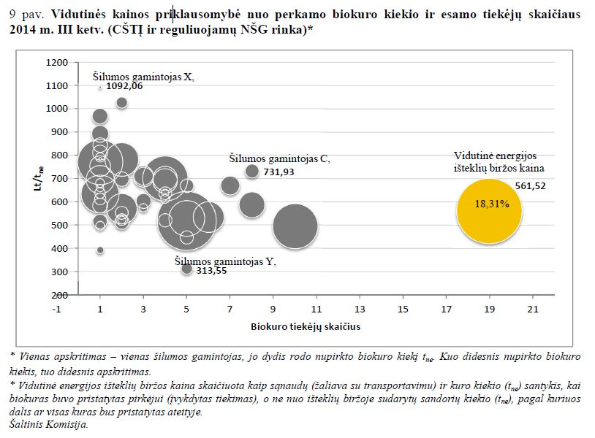

10 pav. iš VKEKK biokuro rinkos stebėsenos ataskaitos už 2014 m. IV ketv.
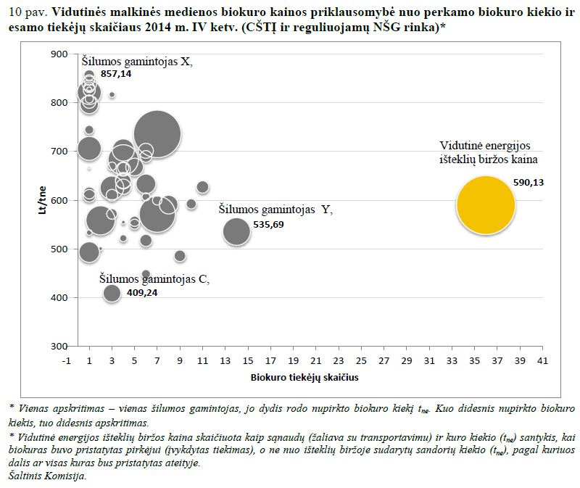
Daugiau informacijos:
Nerijus Mikalajūnas,
„Vilniaus energijos“ atstovas spaudai,
+ 370 685 20513,
nerijus.mikalajunas@vilniausenergija.lt

